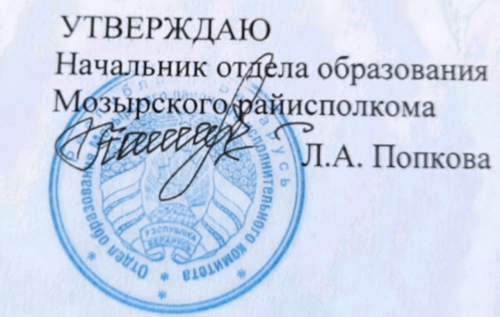

Задания первого этапа республиканской олимпиады по истории
2021/2022 учебный год
X класс

Максимальное количество баллов – 69

Выберите правильный вариант ответа. (20 баллов)
История Беларуси | Всемирная история
- Возле деревни Лабенщина Минского района были найдены остатки: А) печи-домницы; Б) кремнедобывающей шахты; В) деревянного рала; Г) металлических бусин.  - Сварог, Велес, Даждьбог – это: А) христианские святые у восточных славян; Б) боги у восточных славян-язычников; В) византийские учёные; Г) норманнские конунги.  - Софийский собор в Полоцке был построен в годы правления князя: А) Рогволода; Б) Изяслава; В) Всеслава; Г) Брячислава.  - Киевский князь Мстислав взял в плен полоцких князей вместе с семьями и отправил их в Византию в: А) 1129г.; Б) 1157 г.; В) 1169 г.; Г) 1180 г.  - Городельская уния между Польшей и ВКЛ была заключена в: А) 1323 г.; Б 2) 1347 г.; В) 1408 г.; Г) 1413 .  - Конфедерация, которая во второй Северной войне поддержала Швецию, называлась: А) Сандомирской; Б) Варшавской; В) Барской; Г) Тарговицкой.  - В ходе проведения аграрной реформы А. Тизенгауза предусматривалось(-ась): А) введение хуторской системы хозяйствования; Б) отмена крепостного права; В) восстановление фольварков и улучшение обработки земли.  - Определите, какое направлениея было преобладающим в Реформации на территории Беларуси: А) кальвинизм; Б) лютеранство; В) арианство.  - Автором 4-томного сборника «Шляхтич Завальня, или Беларусь в фантастических рассказах» является: А) И. Хруцкий; Б) П.  Багрим; В) Я. Барщевский; Г) В. Сырокомля  - Белорусские народники в 1870-е гг.  участвовали в «хождении в народ» с целью:  А) пропаганды социалистических идей среди крестьянства; Б) исследования фольклора, обычаев и верований белорусского народа; В) пропаганды передовых методов ведения сельского хозяйства. | - В список семи чудес древнего мира не входил такой памятник, как: А) Александрийский маяк; Б) Родосский колосс; В) скальный храм в Петре; Г) мавзолей в Галикарнасе.  - Какой принцип наказания преступников лежал в основе законов царя Хаммурапи: А). «царские законы – воля богов»; Б) «око за око – зуб за зуб»; В)«царь получает власть от богов».  - Древние индийцы верили, что бог Брахма создал людей из разных частей своего тела: из уст, рук, бёдер, а из ступней была создана варна: А) брахманов; Б) военной знати; В) «шудра»; Г) «неприкасаемых».  - Объединение Киева и Новгорода в одно государство произошло в: А) 862г.; Б) 882г.; В) 988г.  - Участником национально-освободительного восстания в Греции в XIXв. был английский поэт-романтик: А) Дж. Байрон; Б) Э.Гофман; В) Стендаль.  - Земля в Российской империи по аграрной реформе 1861 г.: А) была дана в частную собственность крестьянам без выкупа; Б) осталась в собственности помещиков; В) была национализирована.  - Президент США, подписавший «Манифест об освобождении рабов»: А) Дж. Вашингтон; Б) А. Линкольн; В) Ф. Д. Рузвельт; Г) Дж. Буш.  - Автор «14 пунктов»: А) Ж. Клемансо; Б) Д. Лойд Джордж; В) Ф. Келлог; Г) В. Вильсон; Д) А. Бриан.  - Первый президент Веймарской республики:А) Ф. Эберт; Б) Г. Лютер; В) В. Симонс; Г) П. фон Гинденбург;  - «Хрустальная ночь» в Германии это:  А) погромы еврейского населения;  Б) инсценировка поджога рейхстага;  В) «пивной» путч.

- Напишите, каким историческим понятиям даны определения.
(10 баллов)
1. | Присоединение государством всей или части территории другого государства в одностороннем порядке.
2. | Вооружённое вмешательство одного или нескольких государств в дела другого.
3. | Прекращение вооруженного противостояния и сдача победителю на продиктованных им условиях
4. | Истребление отдельных групп населения по расовым, национальным или религиозным признакам.
5. | Право любого члена сейма Речи Посполитой своим протестом ликвидировать постановление сейма; для принятия решения требовалось единогласие. Впервые применено в 1652 г.

- Установите соответствие. Ответ запишите в виде сочетания букв и цифр, соблюдая алфавитную последовательность букв левого столбца. Некоторые данные правого столбца могут не использоваться. (8 баллов)
1)
А) Заключение Кревской унии  Б) Издание великим князем литовским Александром привилея о расширении прав Панов-Рады В) Грюнвальдская битва  Г) Выступление М. Глинского против верховной власти | - 1385 г.  - 1410 г.  - 1447 г.  - 1492 г.  - 1508 г.

Ответ.______________________________________

2)
А) один из руководителей восстания 1863–1864 гг., председатель Литовского провинциального комитета  Б) студент Медико-хирургической академии, основатель «Демократического общества»  В) поэт, один из инициаторов создания  Общества филоматов  Г) историк, профессор Виленского университета, руководитель демократического течения в восстании 1830– 1831 гг. | - И. Лелевель  - А. Мицкевич  - Ф. Савич  - М. Коялович  - К. Калиновский

Ответ.______________________________________
- Из предложенного материала составьте логические цепочки по плану:
портрет – имя ученого– научное достижение. (16 баллов)

I II III IV
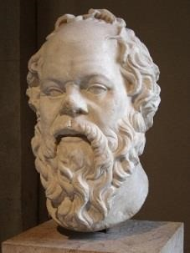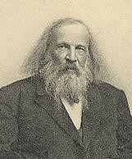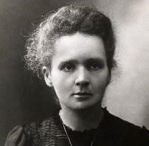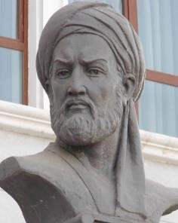

V VI VII VIII
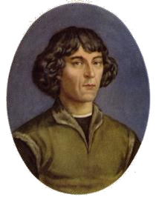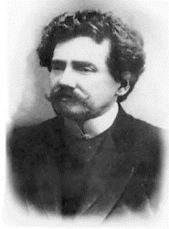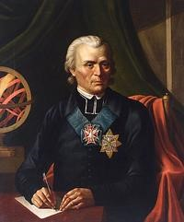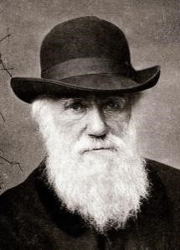
А) М. Склодовская-Кюри; Б) Н. Коперник; В) М. Довнар-Запольский; Г) Д. И. Менделеев; Д) Ибн Сина; Е) Сократ; Ж) Ч. Дарвин; З) М. Почобут-Одляницкий.

- Выступил с идеей о самобытности белорусского этноса и его праве на самостоятельное политическое будущее;
- изучал планеты Солнечной системы, открыл неизвестное созвездие, определил географические координаты многих населенных пунктов Беларуси; 3) пришел к выводу, что существующие виды животных и растений
сформировались в результате длительного процесса развития;
4) открытие радиоактивности и исследования в области атомного ядра; 5) открыл зависимость свойств химических элементов от их атомных масс и создал стройную периодическую систему;
- автор медицинского трактата «Канон», который многие столетия был основным учебным пособием для врачей разных стран;
- автор гелиоцентрической системы;
- его называют первым философом в собственном смысле этого слова, потому что в его лице философствующее мышление впервые обращается к себе самому, исследуя собственные принципы и приёмы.

I | II | III | IV | V
VI | VII | VIII

5. Проанализируйте текст документа и ответьте на вопросы. (15 баллов) «Германия, Соединенное Королевство, Франция и Италия, согласно уже принципиально достигнутому соглашению относительно уступки Судетонемецкой области, договорились о следующих условиях и формах этой уступки, а также о необходимых для этого мероприятиях и объявляют себя в силу этого соглашения ответственными каждая в отдельности за обеспечение мероприятий, необходимых для его выполнения…
Эвакуация начинается с 1 октября.
Соединенное Королевство, Франция и Италия согласились о том, что эвакуация территории будет закончена к 10 октября, причем не будет произведено никаких разрушений имеющихся сооружений, и что чехословацкое правительство несет ответственность за то, что эвакуация области будет проведена без повреждения указанных сооружений.
Формы эвакуации будут установлены в деталях международной комиссией, состоящей из представителей Германии, Соединенного Королевства, Франции, Италии и Чехословакии».

1.Охарактеризуйте исторические условия появления этого документа.

2.В рамках какой политики действовали Великобритания и Франция при подписании этого договора?

3. К каким последствиям привело подписание этого документа?

